一：理论分析

韦氏摆的上下振动和水平扭转之间存在耦合力，从而发生能量传递，所以其可以等效为弹簧振子与扭摆的耦合，设扭摆质量为ｍ，转动惯量为Ｉ弹簧劲度系数为ｋ，弹簧扭转常数为δ，弹簧振子与扭摆之间耦合常数为ε，假定弹簧轻质，其质量与转动惯量均可忽略，且弹簧振子与扭摆以εｚθ /２

的形式线性拟合，θ为扭摆转动角度，ｚ为扭摆上下振动的高度，则有系统的动能Ｋ，势能Ｕ满足下列两个等式：

$K=\frac{1}{2}m{\dot{z}}^{2}+\frac{1}{2}I{\dot{θ}}^{2}$（1）

$U=\frac{1}{2}kz^{2}+\frac{1}{2}δθ^{2}+\frac{1}{2}εzθ$（2）

所以我们可以将系统的拉格朗日函数写作下式：

$$L=K−U=\frac{1}{2}m{\overset{˙}{z}}^{2}+\frac{1}{2}I{\overset{˙}{θ}}^{2}−\frac{1}{2}kz^{2}−\frac{1}{2}δθ^{2}−\frac{1}{2}εzθ (3)$$

则系统中 ｚ 和 θ 的拉格朗日运动方程为

$$\begin{matrix}m\ddot{z}+kz+\frac{1}{2}εθ=0 （4） \\ \ddot{θ}+δθ+\frac{1}{2}εz=0 （5）\end{matrix}$$

不妨设 $z\left(t\right)=Acos\left(ωt+ϕ\right)$（6）

将其代入到式（１），得到

$$θ\left(t\right)=\frac{2\left(mω^{2}−k\right)}{ε}Acos\left(ωt+ϕ\right) （7）$$

将 ｚ（ｔ），θ（ｔ）代回，化简得到

$$\begin{matrix}ω^{4}−\left(\frac{δ}{I}+\frac{k}{m}\right)ω^{2}+\frac{k}{m}⋅\frac{δ}{I}−\frac{ε^{2}}{4mI}=0 （8） \\ 令ω_{z}=\sqrt{\frac{k}{m}},ω_{θ}=\sqrt{\frac{δ}{I}},则 \\ ω^{4}−\left(ω_{z}^{2}+ω_{θ}^{2}\right)ω^{2}+ω_{z}^{2}ω_{θ}^{2}−\frac{ε^{2}}{4mI}=0 （9） \\ { ω}^{2}=\frac{1}{2}\left[ω_{z}^{2}+ω_{θ}^{2}±\sqrt{{\left(ω_{z}^{2}−ω_{θ}^{2}\right)}^{2}+\frac{ε^{2}}{mI}}\right]（10）\end{matrix}$$

当 ωｚ ＝ ωθ 时，设 ωｚ ＝ ωθ ＝ ω０ ，则系统的 ２ 种振动频率为

$$ω^{2}=ω_{0}^{2}±\frac{ε}{2\sqrt{ml}} （11）$$

在第１种振动模式下 $ω^{2}=ω_{0}^{2}+\frac{ε}{2\sqrt{ml}}$，可得

$$\begin{matrix}z_{1}\left(t\right)=A_{1}cos\left(ω_{1}t+ϕ_{1}\right) （12） \\ θ_{1}\left(t\right)=\sqrt{\frac{m}{I}}A_{1}cos\left(ω_{1}t+ϕ_{1}\right) （13）\end{matrix}$$

在第2种振动模式下 $ω^{2}=ω_{0}^{2}−\frac{ε}{2\sqrt{ml}}$，可得

$$\begin{matrix}z_{2}\left(t\right)=A_{2}cos\left(ω_{2}t+ϕ_{2}\right) （14） \\ θ_{2}\left(t\right)=−\sqrt{\frac{m}{I}}A_{2}cos\left(ω_{2}t+ϕ_{2}\right) （15）\end{matrix}$$

得到通解为

$$\begin{matrix}z\left(t\right)=A_{1}cos\left(ω_{1}t+ϕ_{1}\right)+A_{2}cos\left(ω_{2}t+ϕ_{2}\right) （16） \\ θ\left(t\right)=\sqrt{\frac{m}{I}}A_{1}cos\left(ω_{1}t+ϕ_{1}\right)−\sqrt{\frac{m}{I}}A_{2}cos\left(ω_{2}t+ϕ_{2}\right) （17）\end{matrix}$$

释放时韦氏摆存在初始垂直位移和初始扭转且无初速度，则系统初值条件可以写作

$$\begin{matrix}z\left(0\right)=z_{0}, & \dot{z}\left(0\right)=0 \\ θ\left(0\right)=θ_{0}, & \dot{θ}\left(0\right)=0 （18）\end{matrix}$$

将初值条件代入式（１６）、（１７），可以解得

$$\begin{matrix}ϕ_{1}=ϕ_{2}=0; \\ A_{1}=A_{2}=\frac{z_{0 }}{2} （19）\end{matrix}$$

所以修正前模型ｚ，θ 解析式与初始角度无关，得到

$$\begin{matrix}z\left(t\right)=\frac{z_{0}}{2}cos\sqrt{ω_{0}^{2}+\frac{ε}{2\sqrt{mI}}}t+\frac{z_{0}}{2}cos\sqrt{ω_{0}^{2}−\frac{ε}{2\sqrt{mI}}}t （20） \\ θ\left(t\right)=\frac{z_{0}}{2}\sqrt{\frac{m}{I}}cos\sqrt{ω_{0}^{2}+\frac{ε}{2\sqrt{mI}}}t− \\ \frac{z_{0}}{2}\sqrt{\frac{m}{I}}cos\sqrt{ω_{0}^{2}−\frac{ε}{2\sqrt{mI}}}t （21）\end{matrix}$$

因为两方向的运动耦合微弱，因此有

$$\frac{ε}{2\sqrt{mI}}≪ω_{0}^{2} （22）$$

所以 $\frac{ε}{2ω_{0}^{2}\sqrt{mI}}≈0$，上式中根式可以利用泰勒公式展开，保留展开结果前两项，最后结果为

$$\begin{matrix}\sqrt{ω_{0}^{2}±\frac{ε}{2\sqrt{mI}}}=ω_{0}\sqrt{1±\frac{ε}{2ω_{0}^{2}\sqrt{mI}}}≈ \\ ω_{0}\left(1±\frac{ε}{4ω_{0}^{2}\sqrt{mI}}\right)=ω_{0}±\frac{ε}{4ω_{0}\sqrt{mI}} （23）\end{matrix}$$

因此 ω１ 和 ω２ 可以表示为 $ω_{1}=ω_{0}+\frac{ε}{4ω_{0}\sqrt{mI}}$， $ω_{1}=ω_{0}−\frac{ε}{4ω_{0}\sqrt{mI}}$，则z（ｔ）可写成

$$z\left(t\right)=\frac{z_{0}}{2}cos\sqrt{ω_{0}^{2}+\frac{ε}{2\sqrt{mI}}}t+\frac{z_{0}}{2}cos\sqrt{ω_{0}^{2}−\frac{ε}{2\sqrt{mI}}}t=\frac{z_{0}}{2}cosω_{1}t+\frac{z_{0}}{2}cosω_{2}t=z_{0}cos\left(\frac{ω_{1}+ω_{2}}{2}t\right)cos\left(\frac{ω_{1}−ω_{2}}{2}t\right)=z_{0}cos\frac{εt}{4ω_{0}\sqrt{mI}}cosω_{0}t （24）$$

同理可得

$$θ\left(t\right)=−\sqrt{\frac{m}{I}}z_{0}sin\frac{εt}{4ω_{0}\sqrt{mI}}sinω_{0}t （25）$$

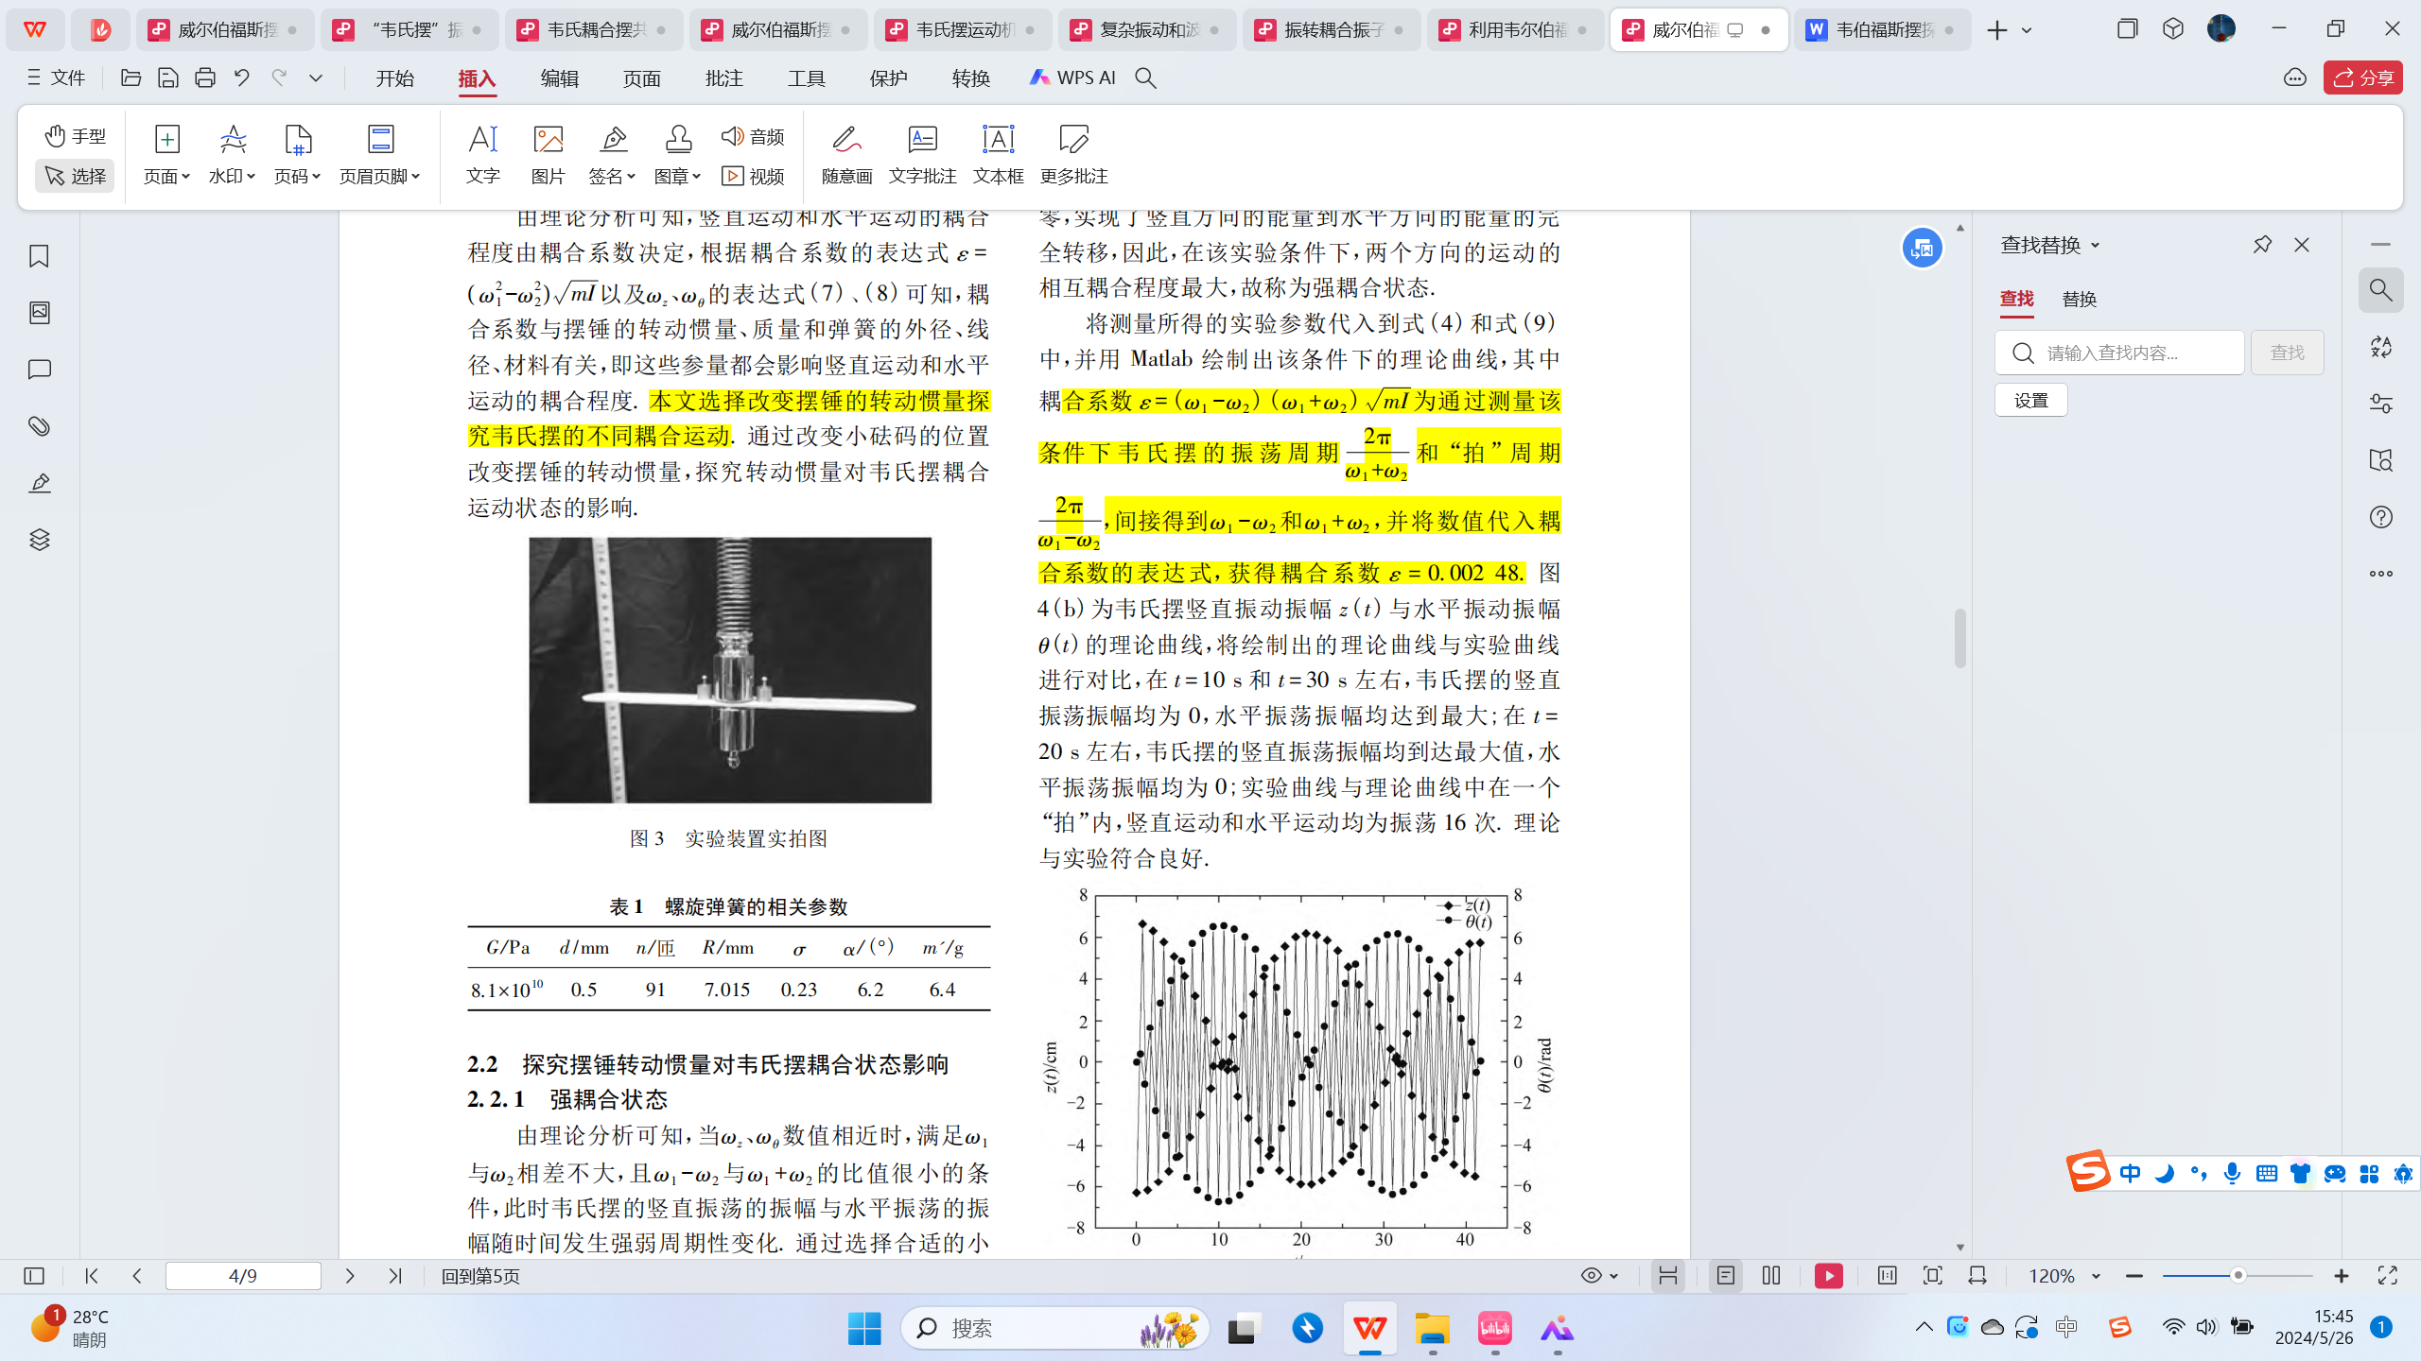

图三 实验装置实拍

1. 韦氏摆共振机理分析

2.1理论分析

方程给出了给出了竖直方向和水平方向小振动的角频率，可看出当时，亦即，为定值，此时式和式中和可以化简为：

.

.

此时水平和竖直方向的振动都可以降为0，出现明显的能量转化现象，或者说“完全”共振现象，即水平扭摆运动最强时竖直振动几乎停止；反之，当竖直方向振子振动最强时其水平扭转运动几乎停止.

接下来分析耦合运动周期.上简化的两式与光学和电磁学中的拍现象的方程相同，拍现象即两个同方向的频率相差不大的简谐波叠加形成振幅随时间发生强弱周期性变化的波，叠加波的振幅最大处称为拍腹，振幅最小处为拍节.因此共有三个周期量，分别为竖直方向小幅振动振动周期、水平方向小幅转动周期以及二者都表现的拍周期.拍的周期为：



震荡周期：

圆频率公式可以变换为：

.

实验中通过控制变量法，唯一改变转动惯量，可得和转动惯量I的函数关系，寻找极值条件：



进而得到



此时

，拍周期T达到最大值，同时摆也达到完全共振状态。

而出现拍现象的条件为：两频率和相差不大，且与比值很小.





由圆频率公式和比值公式可得：当，即时，可以满足出现拍现象的条件：两频率和相差不大，且与比值很小.

由于和的方程比较复杂，而和较易计算，因此可以通过比较、的数值更方便地判断韦氏摆的数值震荡与水平震荡是否会出现振幅随时间发生强弱周期性变化，即是否会出拍现象.

2.2 理论可视化

初始条件为= 10 cm，= 0°，摆锤的重量为 = 0.27 kg，当摆锤的转动惯量

I = 0.30 kg·cm2 时，系统近似有．为判断扭转摆动和上下振动的固有频率对系统运动模式的影响，令不同转动惯量的差值为 ΔI = 0.01 kg·cm，基于Matlab 做出θ( t) 和 z( t) 在摆锤转动惯量不同的情况下随时间变化的曲线，如图所示．当竖直振动 z( t) 幅度达到最大时，扭转摆动θ( t) 幅度达到最小，幅度越大代表着能量越大，即两种运动之间存在能量共振性转化的过程．如图中箭头所指，当二者固有频率相等时(曲线3) ，相比于其它，幅度最大值和最小值相差最大，幅度的变化最为明显，出现类似于“拍”的现象，此时即为系统的耦合共振状态．依次观察曲线 1、曲线 2、曲线 3 的“拍”现象，可以发现“拍”现象越来越明显，故“拍”现象在耦合共振状态最为明显.与理论符合很好.

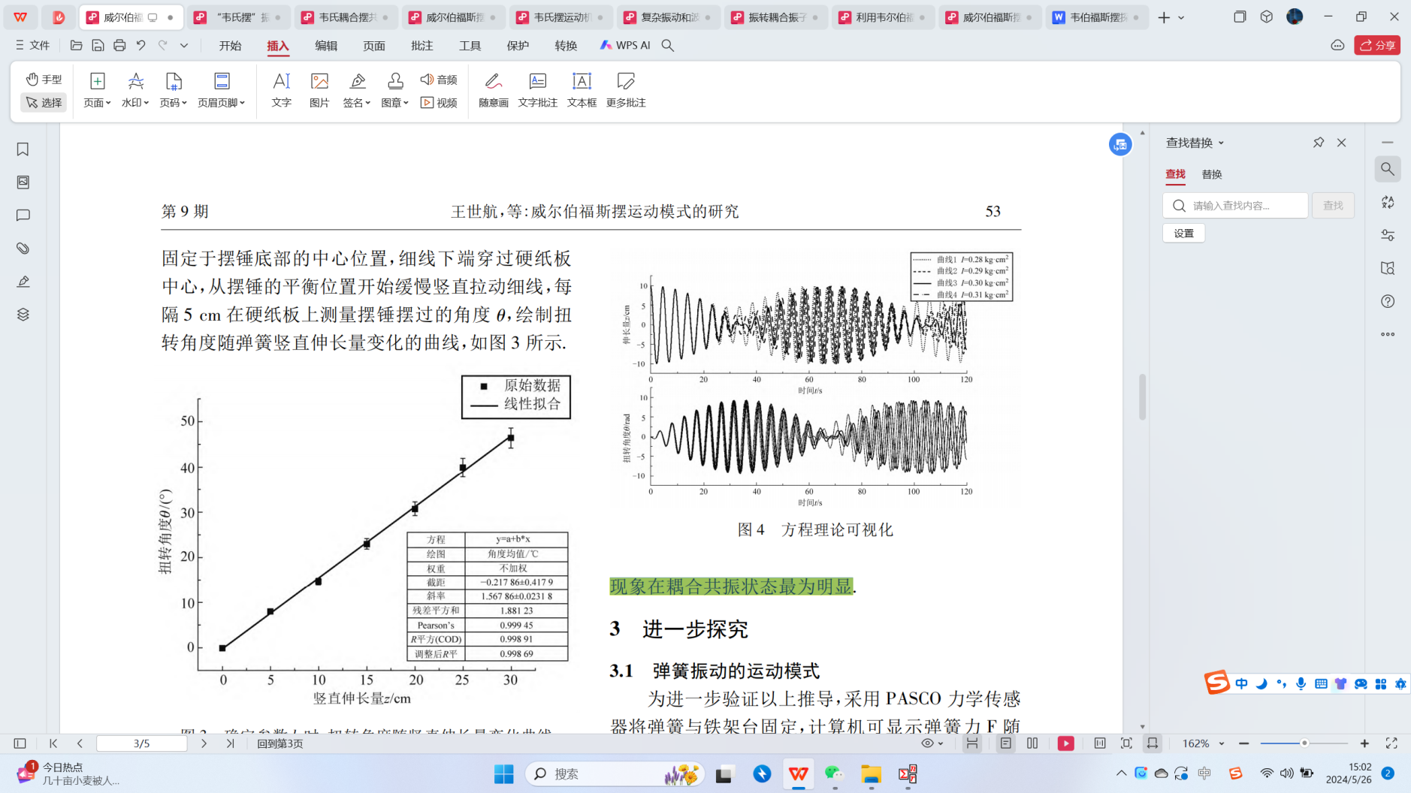

三、耦合状态分析

由以上的公式推导，可以得到得到竖直转动与水平转动的耦合系数：

耦合系数决定了两个方向运动的耦合程度。由的表达式可见耦合系数与摆锤的竖直方向的振动频率和水平方向旋转的振荡频率有关，即耦合系数与摆锤的转动惯量、质量和弹簧的外径、线径、材料有关。

3.1强耦合状态

由理论分析可知，当、数值相近时，满足与相差不大，且与的比值很小的条件，此时韦氏摆的竖直振荡的振幅与水平振荡的振幅随时间发生强弱周期性变化．通过选择合适的小砝码的位置，当振子的转动惯量为6.321×10-6kg·m2时，由公式 ，可计算出  =4.908 rad /s ，= 4.905 rad /s，此时、的数值相近，满足与相差不大，且与的比值很小的条件．以仅给予初始伸长量的方式启动韦氏摆( 即给予竖直方向一定的能量) ，并获取韦氏摆的竖直运动曲线和水平运动曲线，如图(a)所示，横坐标为时间t，左纵坐标为竖直振动振幅 z( t) ，右纵坐标为水平振动振幅 θ( t) ．由图可见，韦氏摆竖直振动振幅 z( t) 与水平振动振幅 θ( t) 随时间 t 变化曲线的形状及规律相同: 当韦氏摆的竖直振动振幅达到最大时，绕轴旋转的水平振动振幅为零; 当韦氏摆绕轴旋转振动振幅达到最大时，竖直振动振幅为零，即当水平方向的能量达到最大时，竖直方向的能量为零，实现了竖直方向的能量到水平方向的能量的完全转移，因此，在该实验条件下，两个方向的运动的相互耦合程度最大，故称为强耦合状态．将测量所得的实验参数代入到式( 4) 和式( 9)中，并用 Matlab 绘制出该条件下的理论曲线，其中

耦合系数：

通过测量该条件下韦氏摆的振荡周期，“拍”周期，间接得到和，并将数值代入耦合系数的表达式，获得耦合系数 ε = 0.002 48．图4( b)为韦氏摆竖直振动振幅 z( t) 与水平振动振幅θ( t) 的理论曲线，将绘制出的理论曲线与实验曲线进行对比，在 t = 10 s 和 t = 30 s 左右，韦氏摆的竖直振荡振幅均为0，水平振荡振幅均达到最大; 在 t =20 s 左右，韦氏摆的竖直振荡振幅均到达最大值，水平振荡振幅均为 0; 实验曲线与理论曲线中在一个“拍”内，竖直运动和水平运动均为振荡 16 次．理论与实验符合良好.

因此，强耦合状态与共振状态一致。

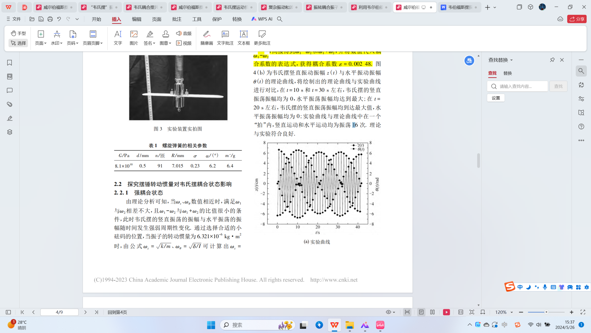

(a)（实验）

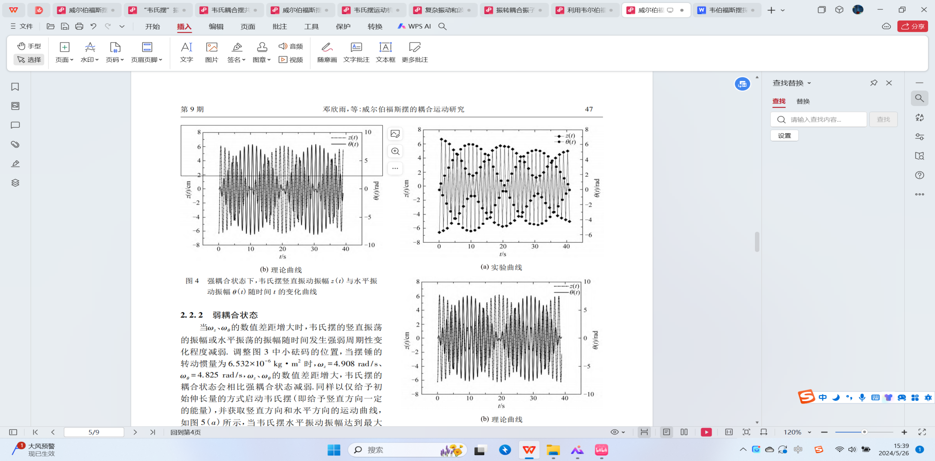

(b)（理论）

1. (b)强耦合状态下，韦氏摆竖直振动振幅 z( t) 与水平振动振幅 θ( t) 随时间 t 的变化曲线

3.2弱耦合状态

当、的数值差距增大时，韦氏摆的竖直振荡的振幅或水平振荡的振幅随时间发生强弱周期性变化程度减弱，调整图三 中小砝码的位置，当摆锤的转动惯量为 6.532×10－6 kg·m2 时， = 4.908 rad /s、

 = 4.825 rad /s，、的数值差距增大，韦氏摆的耦合状态会相比强耦合状态减弱．同样以仅给予初始伸长量的方式启动韦氏摆(即给予竖直方向一定的能量) ，并获取竖直方向和水平方向的运动曲线，如图 ( a) 所示，当韦氏摆水平振动振幅达到最大时，竖直振动振幅到达最小值但不为零; 当韦氏摆水平振动振幅达到最小时，竖直振动振幅到达最大值，即当水平方向的能量达到最大时，竖直方向的能量不为零，即竖直方向的能量向水平方向的能量转移不完全，因此，在该实验的条件下，两个方向的运动的相互影响程度较弱，故称为弱耦合状态．同样将测量所得的实验参数代入到 z( t) 和θ( t)的方程中，并绘制出该条件下的理论曲线，其中耦合系数 ε = 0.002 52．图 ( b) 为韦氏摆竖直振动振幅z( t) 与水平振动振幅 θ( t) 的理论曲线．将绘制出的理论曲线与实验曲线进行对比，在 t = 10 s 和 t = 30 s左右，韦氏摆的竖直振荡振幅均达到最小值，大约为1.8 cm，水平振荡振幅均达到最大; 在 t = 20 s 左右，韦氏摆的竖直振荡振幅均到达最大值，水平振荡振幅均为0．实验曲线与理论曲线中在一个“拍”内，竖直运动和水平运动均为振荡16次．理论与实验符合良好．

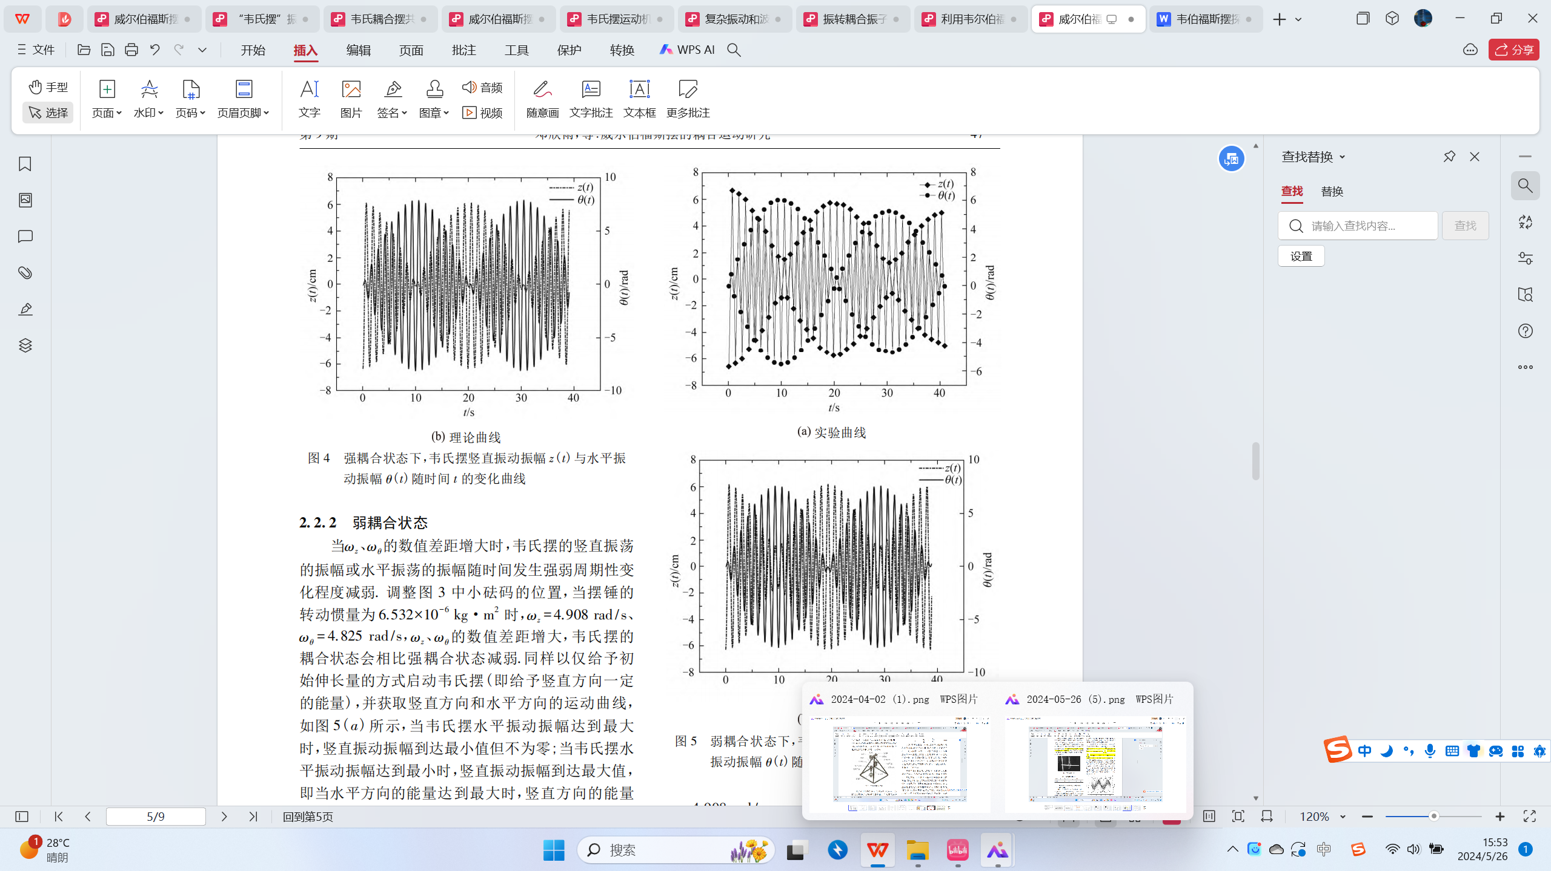

（a）实验曲线



（b）理论曲线

3.3近似不耦合状态

当摆锤的转动惯量为15.215×10－6 kg·m2 时， = 4．908 rad /s、 = 3．162 rad /s，、的数值差距明显，韦氏摆的竖直振荡的振幅与水平振荡的振幅不再出现随时间发生强弱周期性变化的情况．观察

实验现象发现，韦氏摆仅发生上下振动与水平转动中的一种运动，即给予韦氏摆一个竖直拉伸并静止释放后，韦氏摆仅做竖直振动，几乎不发生绕轴旋转; 当给予韦氏摆一个水平旋转角度并静止释放后，韦氏摆仅做绕轴旋转，几乎不发生竖直振动，即水平方向的能量几乎不向竖直方向转换，竖直方向的能量几乎不向水平方向转移，因此，在该实验的条件下，两个方向的运动几乎不相互影响，故称为近似不耦合状态．将测量得到的实验参数代入到 z( t) 和θ( t) 的方程中，并用 Matlab 绘制出理论曲线，由于实验中并没有观察到振幅周期性变化的现象，无法

获取“拍”周期对耦合常数进行测量，代入耦合系数ε = 0.00252 进行拟合，如图 6 所示，可以观察以给予竖直伸长量的方式启动时，水平振荡的最大振幅很小，并且考虑到实际实验中存在阻尼作用，因此几乎观察不到该种运动的出现．

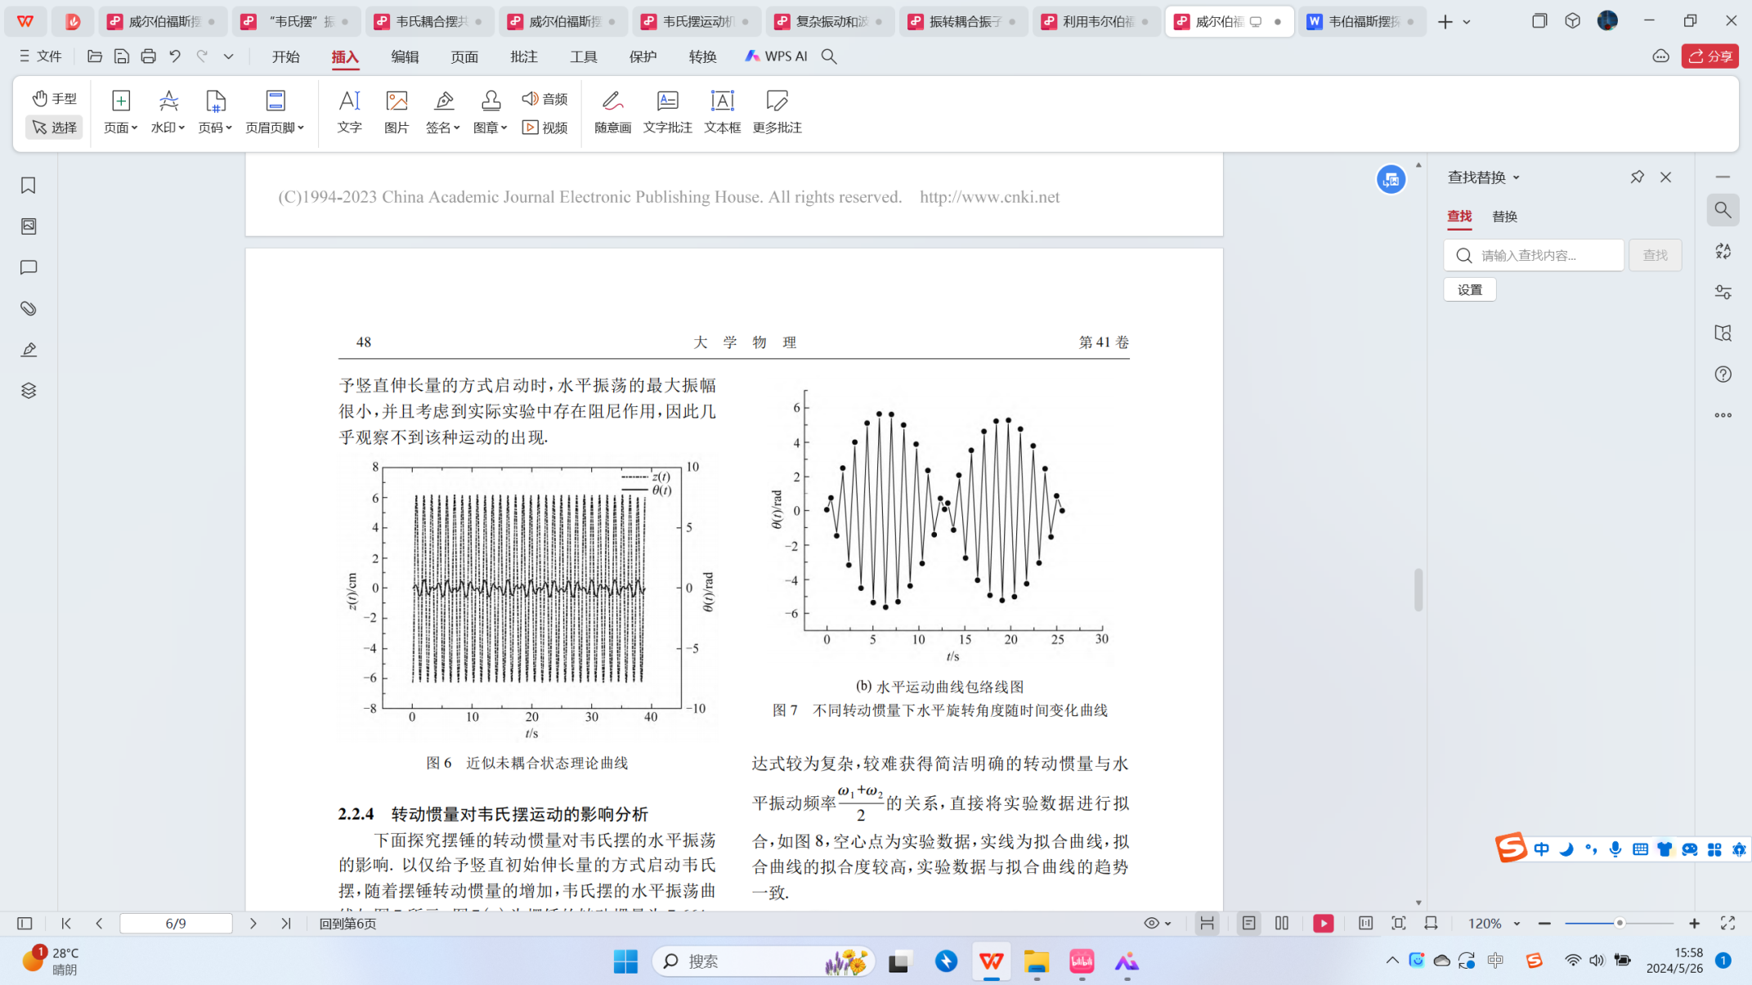

近似不耦合时的理论曲线

因此想要解除水平方向和竖直方向的耦合，可以根据强耦合条件公式，通过调整弹簧系数，扭转系数，振子的质量，转动惯量使、有着明显的差距，这样不会出现拍现象，能量几乎不会发生周期性转化，近似认为不耦合状态.